INWESTOR
  Gmina Wrocław
  50-141 Wrocław, pl. Nowy Targ 1-8
  tel. (071) 777-70-00
  www.wroclaw.pl
PRZEDSTAWICIEL  ZAMAWIAJĄCEGO  OPRACOWANIE
   | Zarząd Zieleni Miejskiej  Trzebnicka 33, 50-231 Wrocław  T +48 71 323 50 00  E sekretariat@zzm.wroc.pl  www.zzm.wroc.pl
NAZWA ZADANIA | Rekultywacja terenu przy skrzyżowaniu  ul. Sanockiej, Ślężnej i Studziennej.
TEMAT  OPRACOWANIA | PROGRAM FUNKCJONALNO UŻYTKOWY

KOD CPV | NAZWA GRUP, KLAS I KATEGORII ROBÓT
45 00 00 0-7 | Roboty budowlane
45 10 00 00-8 | Przygotowanie terenu pod budowę
45 23 32 00-1 | Roboty w zakresie różnych nawierzchni
45 11 12 00-0 | Roboty w zakresie przygotowania terenu pod budowę i roboty ziemne
71 32 20 00-1 | Usługi inżynierii projektowej w zakresie inżynierii lądowej i wodnej
71 24 80 00-8 | Nadzór nad projektem i dokumentacją

Opracował | Zatwierdził | Zatwierdził

1 CZĘŚĆ OPISOWA PFU 2
1.1 Opis ogólny przedmiotu zamówienia 2
1.1.1 Przedmiot zamówienia 2
1.1.2 Inwestor: 2
1.2 Aktualne uwarunkowana wykonania przedmiotu zamówienia 2
1.2.1 Lokalizacja i stan istniejący 2
1.2.2 Obowiązujący MPZP 3
1.2.3 Uwarunkowania w zakresie ochrony zabytków 5
1.2.4 Uwarunkowania w zakresie ochrony środowiska 5
1.3 Zakres prac objętych zamówieniem: 5
1.4 Opis wymagań Zamawiającego w stosunku do przedmiotu zamówienia 6
1.5 Ogólne właściwości funkcjonalno – użytkowe. 7
1.6 Szczegółowe właściwości funkcjonalno-użytkowe 7
1.6.1 Roboty przygotowawcze i rozbiórkowe 7
1.6.2 Ciągi piesze oraz chodniki przy jezdni 7
1.6.3 Zakup, dostawa i ustawienie elementów małej architektury 7
1.7 Warunki techniczne wykonania i odbioru prac projektowych 8
1.8 Wymagania dotyczące wykonania robót budowlanych 8
1.9 Czas pracy 9
1.10 Terminy 9
1.11 Koszty i terminy płatności 9
1.12 Przygotowanie terenu budowy 9
1.12.1 Oznakowanie terenu budowy 9
1.12.2 Zieleń 9
1.13 Wymagania materiałowe 9
1.14 Nadzór autorski 10
2 CZĘŚĆ INFORMACYJNA PFU 10
2.1 Dokumenty potwierdzające zgodność zamierzenia budowlanego z wymaganiami wynikającymi z odrębnych przepisów. 10
2.2 Przepisy prawne i normy związane z projektowaniem i wykonaniem zamierzenia budowlanego. 10
2.3 Inne informacje i dokumenty niezbędne do zaprojektowania robót budowlanych 10
3 ZAŁĄCZNIKI 11

CZĘŚĆ OPISOWA PFU

Opis ogólny przedmiotu zamówienia

Przedmiot zamówienia

Przedmiotem zamówienia pn. „Rekultywacja terenu przy skrzyżowaniu ul. Sanockiej, Ślężnej i Studziennej”, jest:

w zakresie prac projektowych :
- wykonanie koncepcji przestrzennej dla całego obszaru opracowania wraz z uzyskaniem niezbędnych opinii. Koncepcja powinna zawierać m. in.:
  - układ komunikacyjny na skwerze obejmujący np. ścieżki szutrowe z uwzględnieniem istniejących przedeptów;
  - zieleń wysoką i niską (drzewa, krzewy, żywopłoty, trawy);
  - elementy małej architektury (lokalizacje ławek, koszy na śmieci, słupki);
  - zabezpieczenie przed nielegalnym parkowaniem z wykorzystaniem słupków drewnianych;
- wykonanie, z uwzględnieniem ww. koncepcji, dokumentacji projektowej dla ww. zadania.
W skład dokumentacji projektowej wchodzi m. in.:
  - projekt zagospodarowania terenu (PB),
  - projekt wykonawczy (PW), w tym: ukształtowanie terenu, rekultywacja terenu zieleni, ukształtowanie niwelety ciągów komunikacyjnych na skwerze powyżej zieleńców, elementy małej architektury, parametry elementów małej architektury, które projektant dobiera z ofert rynkowych producentów i dostawców muszą być opisane i przedstawione w sposób zgodny z ustawą Prawo zamówień publicznych,
  - przedmiary robót,
  - harmonogram prac projektowych,
  - kosztorysy inwestorskie,
  - specyfikację techniczną wykonania i odbioru robót,
  - pomiary geodezyjne wraz z aktualizacja podkładów geodezyjnych,
  - harmonogram realizacji robót budowlanych na podstawie opracowanej dokumentacji projektowej.
w zakresie decyzji administracyjnych
- uzyskanie ostatecznej decyzji pozwolenia na budowę lub zaświadczenia o braku sprzeciwu do wykonania robót na zgłoszenie (jeśli zakres opracowania będzie dopuszczał zgłoszenie robót zgodnie z obowiązującym Prawem Budowlanym)
w zakresie robót budowlanych:
- wykonanie ciągów komunikacyjnych;
- zakup, dostawa i ułożenie elementów małej architektury;

Celem inicjatywy jest rekultywacja terenu oraz zabezpieczenie go przed nielegalnym parkowaniem, a także wykonanie ścieżek z nawierzchni szutrowej.

Inwestor:

Gmina Wrocław
Plac Nowy Targ 1-8
50-141 Wrocław
reprezentowana przez:
Zarząd Zieleni Miejskiej
ul. Trzebnicka 33
  - Wrocław

Aktualne uwarunkowana wykonania przedmiotu zamówienia

Lokalizacja i stan istniejący

Inwestycja prowadzona będzie na działce:
Lp. | Nr działki | Arkusz | Obręb
1 | 4 | 25 | Południe
Tabela nr 1
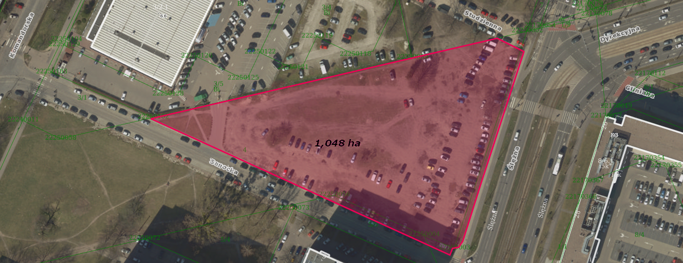
Rys. 1. Plan orientacyjny

Obowiązujący MPZP

Obszar pod planowaną inwestycję objęty jest miejscowym planem zagospodarowania przestrzennego nr 456. Uchwałą nr V/43/11 Rady Miejskiej Wrocławia z dnia 20 stycznia 2011 r. w sprawie przystąpienia do sporządzenia miejscowego planu zagospodarowania przestrzennego w rejonie ulic Komandorskiej, Sanockiej i Ślężnej we Wrocławiu
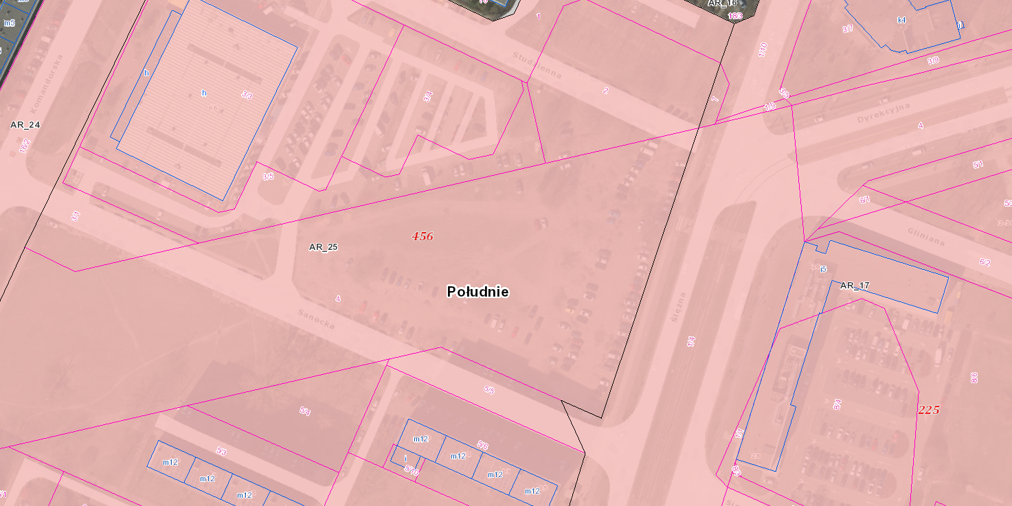
Rys. Fragment z MPZP nr 456

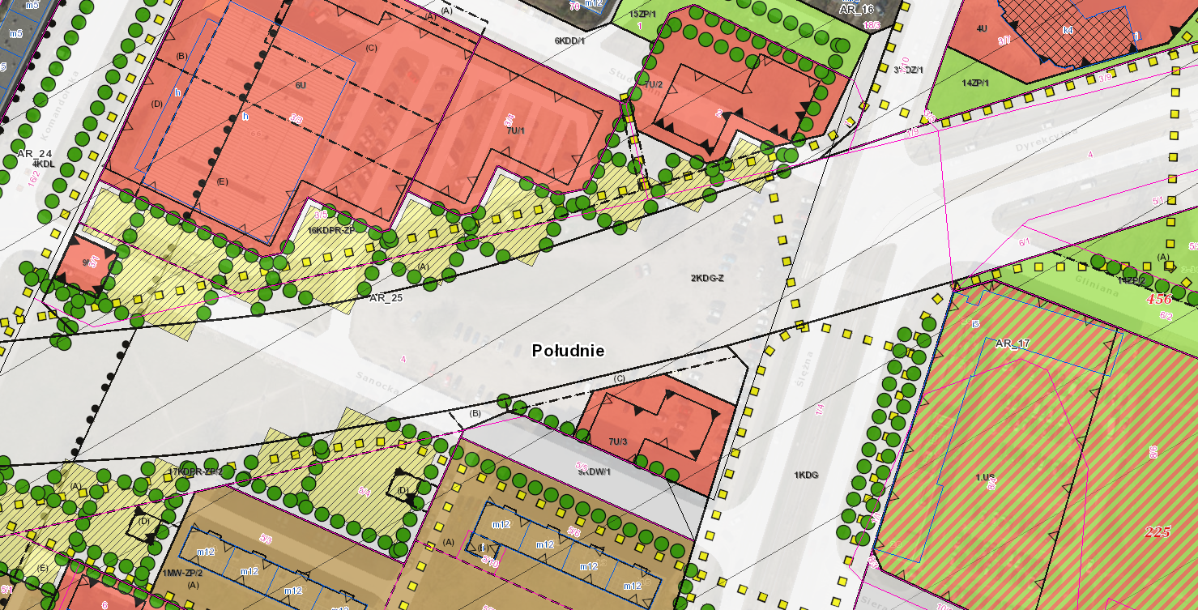
Rys. 3a. Oznaczenia na MPZP

§ 37. 1. Dla terenu oznaczonego na rysunku planu symbolem 2KDG-Z
ustala się przeznaczenie – ulice.

2. Na terenie, o którym mowa w ust. 1, obowiązują następujące
ustalenia dotyczące systemu transportowego:

1) obowiązuje ulica klasy głównej lub zbiorczej;
2) szerokość ulicy w liniach rozgraniczających zgodnie z rysunkiem
planu, przy czym w miejscu wskazanym na rysunku planu obowiązuje
szerokość w liniach rozgraniczających 48,2 m;
3) obowiązuje torowisko tramwajowe;
4) przystanki tramwajowe należy usytuować w rejonie ciągu pieszego
i trasy rowerowej, o których mowa w § 15 ust. 3 pkt 1 lit. a;
5) elementy ulicy klasy głównej lub zbiorczej, z wyjątkiem jezdni
i torowiska tramwajowego, dopuszcza się zgodnie z ustaleniami:
a) w § 32 ust. 3 pkt 1,
b) w § 34 ust. 4 pkt 1 i 2,
c) w § 35 ust. 3 pkt 1 i 2,
d) w § 39 ust. 2 pkt 4,
e) w § 42 ust. 2 pkt 4 lit. b.

§ 25. 1. Dla terenów oznaczonych na rysunku planu symbolami 7U/1,
7U/2, 7U/3 ustala się przeznaczenie:

1) usługi I;
2) usługi II;
3) zieleń;
4) obiekty infrastruktury drogowej;
5) obiekty infrastruktury technicznej.

2. Na terenach, o których mowa w ust. 1, obowiązują następujące
ustalenia dotyczące ukształtowania zabudowy i zagospodarowania terenu:

1) wymiar pionowy budynku lub budowli przekrytej dachem, mierzony od
poziomu terenu przy budynku lub budowli do:
a) najwyższego punktu pokrycia dachu i do najwyższego punktu obudowy
estetycznej nie może być większy niż 25 m,
b) najniższego punktu pokrycia dachu nie może być mniejszy niż 15 m;
2) obowiązuje równoległość zewnętrznych krawędzi zewnętrznych ścian
budynków w stosunku do dowolnych, wyznaczonych na terenie
nieprzekraczalnych linii zabudowy, obowiązujących linii zabudowy lub
obowiązujących ciągłych linii zabudowy, z dokładnością do 3º;
3) na terenach 7U/1 i 7U/2 obowiązują główne wejścia do budynków od
stron wskazanych na rysunku planu;
4) zabudowie musi towarzyszyć teren biologicznie czynny o powierzchni
równej co najmniej:
a) 20% powierzchni działki budowlanej dla terenu 7U/1,
b) 30% powierzchni działki budowlanej dla terenu 7U/2,
c) 30% powierzchni działki budowlanej dla terenu 7U/3,
z zastrzeżeniem pkt 5;
5) teren biologicznie czynny, o którym mowa w:
a) pkt 4 lit. a może zostać usytuowany w całości na terenie 7U/1 lub
na terenie 16KDPR-ZP lub w części na obu terenach,
b) pkt 4 lit. b może zostać usytuowany w całości na terenie 7U/2 lub
na terenie 16KDPR-ZP lub w części na obu terenach,
c) pkt 4 lit. c może zostać usytuowany w całości na terenie 7U/3 lub
na terenie 17KDPR-ZP/2 lub w części na obu terenach;
6) nie dopuszcza się ogrodzeń;
7) stacje transformatorowe i miejsca gromadzenia odpadów stałych
dopuszcza się wyłącznie jako podziemne lub jako obiekty wbudowane
w budynek.

3. Na terenach, o których mowa w ust. 1, obowiązują następujące
ustalenia dotyczące systemu transportowego:

1) co najwyżej 40% miejsc postojowych, o których mowa w § 15 ust. 2
pkt 1, dopuszcza się w parkingach terenowych otwartych;
2) obiektów do parkowania pojazdów samochodowych, z wyjątkiem ramp, nie
dopuszcza się na pierwszej kondygnacji nadziemnej;
3) miejsca postojowe, o których mowa w § 15 ust. 2 pkt 1:
a) na terenach 7U/1 i 7U/2 dopuszcza się na terenie, na którym
usytuowany jest obiekt, któremu te miejsca towarzyszą oraz na
terenie 16KDPR-ZP,
b) na terenie 7U/3 dopuszcza się na terenie, na którym usytuowany
jest obiekt, któremu te miejsca towarzyszą oraz na terenie
17KDPR-ZP/2.

Uwarunkowania w zakresie ochrony zabytków

Zakres opracowania objęty jest strefą ochrony konserwatorskiej zabytków archeologicznych. W strefie o której mowa, wymagane jest przeprowadzenie badań archeologicznych zgodnie z przepisami odrębnymi.

Uwarunkowania w zakresie ochrony środowiska

Na terenie planowanej inwestycji występuje zadrzewienie. Należy zachować istniejące drzewa i krzewy. Nie przewiduje się wycinek. Wszystkie nasadzenia w sąsiedztwie realizowanych robot należy zachować oraz przedstawić sposób ich zabezpieczenia na czas realizacji robót. Wszelkie prace w pobliżu roślin należy wykonywać ręcznie. Trawniki oraz inne tereny zielone należy po robotach odtworzyć zgodnie ze sztuką ogrodniczą.
Zgodnie z Zarządzeniem nr 5081/16 Prezydenta Wrocławia z dnia 11.08.2016 r., w sprawie ochrony drzew i rozwoju terenów zieleni Wrocławia, należy chronić i zachowywać jak największą ilość drzew oraz stosować rozwiązania przestrzenne i technologiczne zapewniające drzewom żywotność i optymalne warunki siedliskowe.

Zakres prac objętych zamówieniem:

Etap 1: opracowanie dokumentacji projektowej:
- aktualizacja mapy zasadniczej – zakup mapy do celów projektowych,
- inwentaryzacja istniejącego majątku,
- koncepcja projektowa zagospodarowania terenu,
- dokumentacja geotechniczna,
- projekt budowlany wielobranżowy – projekt zagospodarowania terenu (branża drogowa i zieleni),
- projekt zieleni – inwentaryzacja istniejącej zieleni wraz z projektem zabezpieczeń i cięć sanitarno-pielęgnacyjnych w zakresie kolizji z planowaną inwestycją,
- inne opracowania niezbędne do zatwierdzenia dokumentacji projektowej i realizacji robót,
- uzyskanie niezbędnych opinii, uzgodnień, zatwierdzeń i pozwoleń (w tym pozwolenia na budowę lub zaświadczenia o braku sprzeciwu do wykonywania robót budowlanych),
- projekty wykonawcze branż,
- specyfikacje techniczne wykonania i odbioru robót,
- projekt obsługi komunikacyjnej placu budowy,
- projekt organizacji placu budowy,
- projekty organizacji ruchu na czas trwania robót, odbudowy nawierzchni oraz inne opracowania wymagane do realizacji zadania,
Inne:
- przygotowanie materiałów, złożenie wniosku oraz uzyskanie pozwolenia na budowę do WAiB lub zgłoszenie robót budowlanych,

Etap 2: roboty budowlane
- prace przygotowawcze, urządzenie, utrzymanie i likwidacja zaplecza budowy,
- wyniesienie organizacji ruchu na czas trwania robót,
- cięcia pielęgnacyjno-sanitarne (w razie konieczności) i zabezpieczenie istniejącej zieleni,
- wykonanie robót przygotowawczych i ziemnych (zdjęcie i hałdowanie humusu),
- wykonanie robót ziemnych,
- rozwiązanie wszelkich kolizji z istniejącą infrastrukturą – o ile wystąpią,
- wykonanie ciągów pieszych z małą architekturą, chodnika,
- zakup, dostawa i ustawienie elementów małej architektury (ławki, kosze na śmieci);
- uprzątnięcie terenu po robotach, wywóz i utylizacja odpadów oraz nadmiaru ziemi (gleby/humusu),
- opracowanie dokumentacji powykonawczej (operatu koalaudacyjnego),
- wszelkie inne prace niezbędne do kompleksowej realizacji przedmiotu zamówienia,
- uzyskanie pozwolenia na użytkowanie lub innej równoważnej decyzji,
Inne:
- pełnienie nadzoru autorskiego.

Opis wymagań Zamawiającego w stosunku do przedmiotu zamówienia

Zakres opracowania obejmuje zaprojektowanie i wykonanie prac zgodnie z pkt. 1.3. Zakresu prac objętych zamówieniem pn.: „Rekultywacja terenu przy skrzyżowaniu ul. Sanockiej, Ślężnej i Studziennej”.

Wykonawca będzie musiał uzyskać wszelkie niezbędne decyzje administracyjne – w tym, stosowne pozwolenie WAiB.

Wykonawca podejmujący się realizacji przedmiotu zamówienia zobowiązany będzie do:
- opracowania dokumentacji projektowej w formie planów, rysunków, opisów umożliwiających dokładną lokalizację
i uwarunkowania ich wykonania z uwzględnieniem wymagań obowiązujących ustaw i rozporządzeń, norm oraz niniejszego PFU.

Realizacja przedmiotu zamówienia wymaga:
- opracowania dokumentacji projektowej – budowlanej i wykonawczej (wszystkich branż niezbędnych o realizacji zamówienia) oraz projektów obsługi placu budowy i organizacji ruchu na czas trwania robót
- uzyskania wszelkich wytycznych, opinii, decyzji i pozwoleń dla dokumentacji, zgodnie z obowiązującymi przepisami,
- opracowanie dokumentacji technicznej z uwzględnieniem etapowania robót budowlanych,
- opracowania i przedstawienia Zamawiającemu do zatwierdzenia Specyfikacji Technicznych Wykonania i Odbioru Robót Budowlanych na wszystkie elementy realizowanych robót,
- realizacji robót w oparciu o uzyskane prawomocne pozwolenie na budowę lub zgłoszenie robót i projekty wykonawcze uzgodnione przez właściwe jednostki oraz zaakceptowane przez Zamawiającego,
- prowadzenia dziennika budowy i wykonywania obmiarów ilości zamawianych robót,
- utrzymanie nawierzchni na terenach przyległych do placu budowy w należytym stanie,
- sporządzenia inwentaryzacji geodezyjnej powykonawczej i uzyskanie jej przyjęcia do właściwego zasobu geodezyjnego,
- przygotowania dokumentacji powykonawczej oraz ostatecznego rozliczenia w formie i zakresie narzuconym przez Inwestora,
- przygotowania rozliczenia końcowego robót i sporządzania operatu kolaudacyjnego, który ma zawierać m.in.: umowę, ofertę, umowy z podwykonawcami, wyceniony wykaz elementów rozliczeniowych, protokoły odbioru robót ulegających zakryciu i zanikających, polisę ubezpieczeniową, protokół przekazania placu budowy, pismo o powołaniu Komisji Odbioru, badania materiałów, recepty, wyniki pomiarów, wyniki badań laboratoryjnych, deklaracje zgodności materiałów, sprawozdanie techniczne Wykonawcy, opinię technologiczną na podstawie wyników badań i pomiarów, geodezyjną inwentaryzację powykonawczą, rozliczenie finansowe, protokół odbioru końcowego robót, oświadczenie kierownika budowy o wykonaniu robót zgodnie z przepisami,
- sprawowania nadzoru autorskiego nad realizowanymi robotami,

Realizacja powyższego zakresu robót winna być wykonana w oparciu o obowiązujące przepisy (w tym w szczególności przepisy Prawa Budowlanego) przez Wykonawcę posiadającego stosowne doświadczenie i potencjał wykonawczy oraz przez osoby o odpowiednich kwalifikacjach zawodowych i doświadczeniu zawodowym opisanych w Specyfikacji Istotnych Warunków Zamówienia. Zamawiający ustanowi nadzór inwestorski nad wykonaniem wszystkich robót objętych zadaniem.

Wykonawca pozyska wszystkie niezbędne do prowadzenia robót budowlanych uzgodnienia i decyzje.

Ogólne właściwości funkcjonalno – użytkowe.

- Wykonanie robót budowlanych i oddanie do użytku przedmiotu zamówienia musi być zrealizowane zgodnie z obowiązującymi przepisami ustawy z dnia 7 lipca 1994 r. Prawo Budowlane (Dz.U. nr 207 poz. 2016 z 2003 r.) z późniejszymi zmianami,
- Wykonanie i oddanie do użytku musi być również zgodne z wszelkimi aktami prawnymi właściwymi dla przedmiotu zamówienia, z przepisami techniczno-budowlanymi, obowiązującymi polskimi normami, wytycznymi oraz zasadami wiedzy technicznej,
- W celu oszacowania i wyceny zakresu robót dla potrzeb sporządzenia oferty należy kierować się:
- wynikami szczegółowych wizji terenowych i inwentaryzacji własnych,
- wynikami badań i pomiarów własnych,
- wynikami opracowań własnych,
- zapisami niniejszego Programu Funkcjonalno-użytkowego,
- koncepcją – załącznik nr 2a
Wykonawca musi liczyć się z sytuacją, że rodzaje robót i ilości wyszczególnione w niniejszym programie funkcjonalno-użytkowym są orientacyjne i mogą ulec zmianie po opracowaniu dokumentacji projektowej.
Szczegółowe rozwiązania wpływające na zwiększenie zakresu robót stanowią ryzyko Wykonawcy i nie będą traktowane jako roboty dodatkowe.
W trakcie szacunkowej wyceny Wykonawca winien mieć świadomość stopnia złożoności, rozmiarów i wymogów przedmiotu zamówienia i że wartość umowy obejmuje wszelkie dodatkowe koszty, które mogą być związane z wypełnieniem przez Wykonawcę warunków i wymogów wynikających z umowy.

Szczegółowe właściwości funkcjonalno-użytkowe

Roboty przygotowawcze i rozbiórkowe

Przed przystąpieniem do prac Wykonawca ma obowiązek zlikwidować nielegalny parking, zabezpieczyć teren oraz usunąć wszystkie pojazdy.

Ciągi piesze oraz chodniki przy jezdni

Układ wysokościowy projektowanych nawierzchni nawiązywać do istniejącego ukształtowania terenu, istniejących rzędnych oraz projektowanego zagospodarowania terenu. Chodnik przy ul. Sanockiej w nawiązaniu do formy istniejącej w ww. pasie drogowym. Ścieżka piesza o nawierzchni szutrowej o minimalnej, koniecznej warstwie podbudowy maksymalnie do 20 cm z obramowania z kostki granitowej.

Zakup, dostawa i ustawienie elementów małej architektury

- Zabezpieczenie skweru przed nielegalnym parkowaniem z wykorzystaniem słupków drewnianych zgodnie z załącznikiem nr 2a o średnicy 14-16 cm i wysokości 130 cm powyżej gruntu, drewno zaimpregnowane – montaż bez fundamentu w rozstawie co 120 cm.
- Ławki (10 szt.) oraz pojemniki na odpady stałe (5 szt.) zgodne z Katalogiem Mebli Miejskich.

Warunki techniczne wykonania i odbioru prac projektowych

    - Dokumentacja projektowa winna być opracowana na podstawie:
- aktualnych map sytuacyjno-wysokościowych i ewidencyjnych do celów projektowych,
- własnych pomiarów sytuacyjno-wysokościowych oraz badań stanowiących podstawę do opracowania elementów dokumentacji.
    - Dokumentacja projektowa winna spełniać wymagania Ustawy Prawo budowlane i innych obowiązujących rozporządzeń i ustaw oraz zawierać załączniki, decyzje i opinie, które są wymagane, zgodnie z obowiązującymi przepisami.
    - Wszystkie materiały, decyzje, opinie, uzgodnienia i pozwolenia niezbędne do realizacji przedsięwzięcia pozyska własnym kosztem i staraniem Wykonawca. Zamawiający udzieli mu w tym celu stosownych upoważnień.
    - Kompletna dokumentacja projektowa musi być przekazana za pomocą protokołu zdawczo-odbiorczego
a następnie zaakceptowana przez Zamawiającego.
    - Wykonawca dostarczy Zamawiającemu opracowaną dokumentację w formie wydruku w 4 egzemplarzach ( w tym projekt budowlany) w wersji papierowej i elektronicznej (w formacie pdf + dwg w 1 egzemplarzu na nośniku optycznym (CD-R, DVD+/-R)) wraz z protokołem zdawczo - odbiorczym oraz oświadczeniem o kompletności zamówienia. Na stronach tytułowych poszczególnych pozycji opracowania należy umieścić numer egzemplarza. Każdy komplet dokumentacji należy umieścić w osobnym, sztywnym opakowaniu, które należy wyposażyć w opis zawartości umieszczony w dwóch miejscach opakowania – z boku i od góry
    - Wymogi dla wersji elektronicznej:
    - Pliki muszą być zoptymalizowane pod względem rozmiaru - max 25 MB, jakość zeskanowanych lub wygenerowanych dokumentów, rysunków technicznych powinny umożliwiać odczytanie wszystkich detali i cech a jednocześnie uwzględniać i nie przekraczać rzeczywistej rozdzielczości biurowych urządzeń do wyświetlania i powielania danych. Materiały skanowane wchodzące w skład koncepcji powinny charakteryzować się następującymi parametrami:
- rysunki techniczne i dokumenty kolorowe:
- rozdzielczość 300-600 dpi,
- maksymalna liczba kolorów : kolor 24 bitowy,
- rysunki techniczne i dokumenty czarno - białe:
- rozdzielczość 300-600 dpi,
- 8 bitowa skala szarości.
W celu udostępnienia przez Zamawiającego informacji o przedmiotowym projekcie w Systemie Informacji Przestrzennej Urzędu Miejskiego Wrocławia należy również przekazać 1 egzemplarz elektronicznej postaci dokumentacji w wersji edytowalnej w jednym z formatów: GIS – SHAPE (preferowany) lub CAD- DGN, DWG lub DXF. Dane powinny być przekazane w układzie współrzędnych 2000 (ETRS_1989_Poland_CS2000_zone_6).
    - W ramach ustalonego w umowie wynagrodzenia, Wykonawca łącznie z przekazaną dokumentacją projektową, przekaże oświadczenia o:
- przekazaniu autorskich praw zależnych, majątkowych i udzieleniu zgody na wykonywanie praw zależnych bez dodatkowego wynagrodzenia,
- kompletności dokumentacji,
- opracowaniu dokumentacji w zakresie niezbędnym do realizacji celu, któremu ma służyć,
- zgodności dokumentacji z umową, obowiązującymi przepisami, zasadami wiedzy technicznej i normami,
- nie obciążeniu dokumentacji żadnymi roszczeniami i prawami osób trzecich.
    - Dokumentację projektową należy opracować i roboty budowlane prowadzić uwzględniając:
- koncepcję placu i ciągu pieszego (serwisowego)
- Zarządzenia Nr 4174/08 Prezydenta Wrocławia z dnia 03.09.2008r. dotyczące poruszania się o obsługi komunikacyjnej pojazdów ciężarowych o dopuszczalnej masie całkowitej powyżej 9 ton
- pismo ZZM w sprawie uzgadniania dokumentacji projektowej

Wymagania dotyczące wykonania robót budowlanych

Wszystkie projektowane i przebudowane/budowane elementy należy projektować i wykonywać w oparciu
o wytyczne techniczne wykonania i odbioru robót budowlanych opisane poniżej, stanowiące załączniki do niniejszego PFU.

Wytyczne techniczne wykonania i odbioru robót budowlanych stanowią załącznik do niniejszego PFU
W przypadku stwierdzenia braku specyfikacji, konieczności wykonania dodatkowych specyfikacji lub ich uszczegółowienia, Wykonawca zobowiązany będzie do ich wykonania a następnie przedłożenia kompletu Specyfikacji do akceptacji przez Inżyniera Kontraktu/Zamawiającego lub Organy przez niego wskazane.

Wykonawca wykona wszystkie czynności wynikające z dokumentów wchodzących w skład zamówienia, jak również zastosuje się do poniższych wytycznych:
- Nie wyklucza się w trakcie realizacji robót wprowadzania dodatkowych zakresów robót realizowanych wg odrębnych umów, z którymi Wykonawca będzie zobowiązany skoordynować prace i terminy.
- Nadzór inwestorski na zadaniu pełnić będzie zespół wskazany przez Zamawiającego
- Wykonawca zorganizuje i urządzi zaplecze budowy własnym staraniem i na własny koszt.
- Wykonawca zobowiązany będzie do ustawicznego utrzymania terenu budowy i zaplecza w stanie gwarantującym bezpieczeństwo osób korzystających z tych terenów
- Wykonawca oznakuje teren budowy tablicą informacyjną
- Wykonawca zobowiązany będzie po zakończeniu robót i rozliczeniu Umowy, przywrócić teren zaplecza do stanu nie gorszego niż pierwotny.
- Wykonawca zapewni obsługę geodezyjną budowy.
- Wykonawca poniesie koszty związane z wypłatą odszkodowań za wszelkie zniszczenia, które powstały w trakcie prowadzenia robót.
- Wykonawca jest posiadaczem i wytwórcą wszystkich odpadów powstałych w wyniku prowadzenia prac, w tym odpadów niebezpiecznych. Na wykonawcy ciążą wszystkie obowiązki wynikające z ustawy z 27 kwietnia 2001 r. o odpadach (Dz. U. 2001 Nr 62, poz. 628 z późn. zmianami), a w szczególności opisane w rozdziale 4. ustawy.

Czas pracy

W szczególnych przypadkach na pisemne żądanie Zmawiającego istnieje możliwość wydłużenia czasu pracy.

Terminy

Strony ustalają, że przedmiot umowy zostanie zrealizowany w terminie od daty zawarcia umowy do dnia 30.11.2019, z zachowaniem następujących terminów przejściowych:
- wykonanie projektu budowlanego i uzyskanie pozwolenia na budowę lub zaświadczenia o braku sprzeciwu do wykonania robót budowlanych – w terminie 60 dni od daty zawarcia umowy
- zakończenie całości robót i zgłoszenie do odbioru – do 30.11.2019, przy czym za datę zakończenia robót, uważa się potwierdzony przez Inspektora Nadzoru wpis do Dziennika Budowy zgłaszający zakończenie robót.

Koszty i terminy płatności

- Płatność za prace projektowe realizowana będzie z zachowaniem określonych w Umowie warunków
- Płatność za roboty budowlane realizowana będzie z zachowaniem określonych w Umowie warunków

Przygotowanie terenu budowy

Oznakowanie terenu budowy

Przed przystąpieniem do prac, teren robót lub jego część przewidzianą na prowadzenie prac należy zabezpieczyć.
Szczególną uwagę należy zwrócić na wyznaczenia dojazdów dla służb miejskich i ratowniczych.

Zieleń

- Zabezpieczenie i odtworzenie nawierzchni zielonej po przeprowadzonych robotach zgodnie z dokumentacją i decyzjami administracyjnymi.
- Nasadzenia zieleni wysokiej tj. drzew w ilości 14 szt. przewiduje się przy granicy z działką 3/5, AM-25, obręb: Południe ( przy parkingu CH Arena) zgodnie z MPZP nr 456.
- Zieleń niska jako krzewy i trawy ozdobnych o powierzchni 500 m² .
- Żywopłot jako forma wspierająca zabezpieczenie drewniane – na granicy z jezdnią.

Wymagania materiałowe

Wyroby budowlane, stosowane w trakcie wykonywania robót budowlanych mają spełniać wymagania polskich przepisów, a wykonawca będzie posiadał dokumenty potwierdzające, że zostały one wprowadzone do obrotu, zgodnie z regulacjami ustawy o wyrobach budowlanych i posiadają wymagane parametry. Za spełnienie wymagań jakościowych dotyczących materiałów ponosi odpowiedzialność Wykonawca.

Nadzór autorski

Projektant zobowiązany jest do pełnienia nadzoru autorskiego. Nadzór autorski obejmuje czynności określone wymogami prawa budowlanego.

CZĘŚĆ INFORMACYJNA PFU

Dokumenty potwierdzające zgodność zamierzenia budowlanego z wymaganiami wynikającymi z odrębnych przepisów.

Wykonawca we własnym zakresie pozyska wszelkie niezbędne dokumenty potwierdzające zgodność zamierzenia budowlanego z wymaganiami wynikającymi z odrębnych przepisów.

Przepisy prawne i normy związane z projektowaniem i wykonaniem zamierzenia budowlanego.

[1] Ustawa z dnia 7 lipca 1994 r. Prawo budowlane. (Dz.U. z 2010r. nr 243, poz. 1623)

[2] Rozporządzenie Ministra Infrastruktury z dnia 2 września 2004 r. w sprawie szczegółowego zakresu i formy dokumentacji projektowej, specyfikacji technicznych wykonania i odbioru robót budowlanych oraz programu funkcjonalno-użytkowego (Dz.U. z 2004r. nr 202, poz. 2072 z późn. zm.)
[3] Ustawa z dnia 27 kwietnia 2001 r. Prawo ochrony środowiska (Dz.U. z 2001r. nr 62, poz. 627 z późn. zmianami).
[4] Ustawa z dnia 27 kwietnia 2001 r. o odpadach (Dz. U. 2001 nr 62, poz. 628 z późn. zm.)

[5] Rozporządzenie Ministra Infrastruktury z dnia 3 lipca 2003 r. w sprawie szczegółowego zakresu i formy projektu budowlanego (Dz.U. z 2003r. nr 120, poz. 1133 z późn. zm.)

[6] Rozporządzenie Ministra Gospodarki Przestrzennej i Budownictwa z dnia 21 lutego 1995 r. w sprawie rodzajów i zakresu opracowań geodezyjno-kartograficznych oraz czynności geodezyjnych obowiązujących w budownictwie (Dz.U. z 1995r. nr 25, poz. 133).

[7] Rozporządzenie Ministra Infrastruktury z dnia 23 czerwca 2003r. w sprawie informacji dotyczącej bezpieczeństwa i ochrony zdrowia oraz planu bezpieczeństwa i ochrony zdrowia (Dz.U. 2003r. nr 120, poz. 1126)

[8] Rozporządzenie Ministra Infrastruktury z dnia 23 czerwca 2003r. w sprawie wzorów: wniosku o pozwolenie na budowę, oświadczenia o posiadanym prawie do dysponowania nieruchomością na cele budowlane i decyzji o pozwoleniu na budowę (Dz. U. z 2003r. nr 120, poz. 1127 z późn. zm.).

[9] Ustawa z dnia 29 stycznia 2004r. Prawo zamówień publicznych (Dz.U. z 2004r. nr 19, poz. 177 z późn. zm.)

[10] Rozporządzenie Ministra Infrastruktury z dnia 18 maja 2004r. w sprawie określenia metod i podstaw sporządzania kosztorysu inwestorskiego, obliczenia planowanych kosztów prac projektowych oraz planowanych kosztów robót budowlanych określonych w programie funkcjonalno-użytkowym (Dz.U. z 2004r. nr 130, poz. 1389)

Uwaga:
Wykonawca na bieżąco winien uwzględniać zmiany w/w rozporządzeń, ustaw, przepisów itp. oraz uwzględniać je w opracowaniu dokumentacji projektowej oraz podczas prowadzenia robót.

Inne informacje i dokumenty niezbędne do zaprojektowania robót budowlanych

Wykonawca we własnym zakresie i na własny koszt uzyska wszystkie niezbędne do wykonania dokumenty dla potrzeb przedmiotowej inwestycji.

ZAŁĄCZNIKI
Tabela nr 1. Spis załączników

LP. | NR ZAŁĄCZNIKA | NAZWA ZAŁĄCZNIKA
1 | ZAŁĄCZNIK NR 1 | Podkład mapowy
2 | ZAŁĄCZNIK NR 2a | Koncepcja zagospodarowania terenu > Układ funkcjonalno-przestrzenny
7 | ZAŁĄCZNIK NR 3a | Obowiązujący MPZP – załącznik tekstowy
8 | ZAŁĄCZNIK NR 3b | Obowiązujący MPZP – mapa

